Vereinsausflug am 18.Oktober als Zugfahrt nach Salzburg


Folgendes Programm ist für den Tag geplant:
8:20 Uhr Treffen am Bahnhof Vilsbiburg
8:36 Uhr Abfahrt in VIB
11:00 Uhr– Ankunft Salzburg Hbf.
11:00 Uhr bis 12:15 Uhr Besuch Schloß Mirabell
12:30 Uhr gemeinsames Mittagessen im Gasthaus Fuxn in der Vogelweider Straße
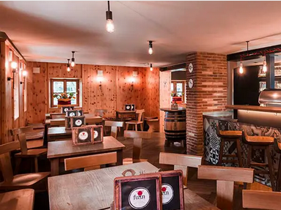
Ca. 14:00 Uhr Gang zur Festungsbahn und Besichtigung der Festung Hohensalzburg
Anschließend Zeit zur freien Verfügung
18:00 Uhr Treffpunkt an der Staatbrücke und Gang zum Bahnhof
19:08 Uhr Rückfahrt nach Vilsbiburg
Schlechtwetterprogramm:
Anstatt Festung wird ins Haus der Natur gegangen.
Der Fahrpreis beträgt 30€ pro Person. Gasthaus FUXN-innen
Im Reisepreis ist enthalten:
Zugfahrt mit dem Südostbayernticket
Busticket für die Stadt Salzburg
Fahrt mit der Festungsbahn hoch zur Festung

Anmeldung erfolgt unter Einzahlung des Fahrpreises auf das Konto der KF Vilsbiburg unter DE IBAN: DE 06 743 923 00 0000028916 bei der VR Bank Isar Vils.

Verwendungszweck: Ausflug 2025: Angabe von Namen und Anzahl der Mitfahrer und Deutschlandticket vorhanden ja/ nein

Bitte gebt zur Planung bitte an, wer bereits ein Deutschlandticket besitzt, damit wir die Südostbayerntickets organisieren können.
Wir freuen uns auf zahlreiche Anmeldungen und einen schönen Tag mit Euch!!
Wäre schön, wenn sich alle Teilnehmer bis zum 16.10. anmelden!!

Fragen bitte an Josef Fritz unter +49 171 5618221 oder sepp_fritz@t-online.de oder Karl Neudecker unter +49 0160 91766940 oder karl.neudecker@kolping-vilsbiburg.de

Eure Vorstandschaft

Für Unfälle wird nicht gehaftet

